**Знакомство с природными памятниками Невьянского района**

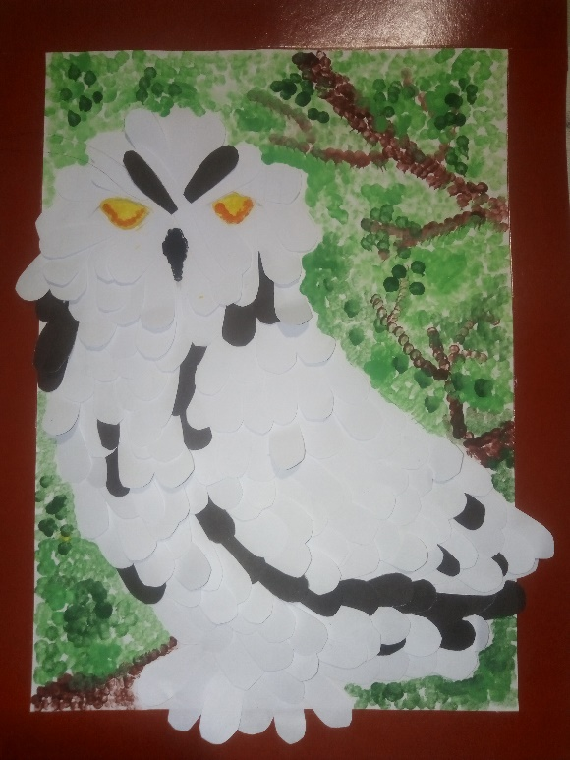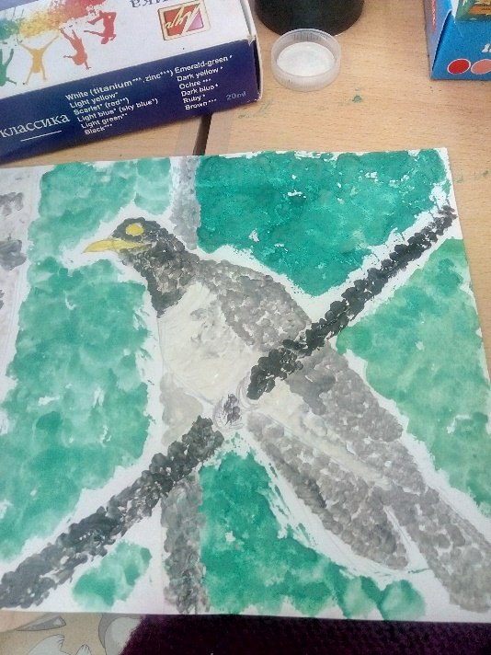В рамках проекта «Сохраним природные памятники Невьянского района» воспитанники группы №5 познакомились с красивыми местами Невьянска и его окрестностей. Невьянский пруд, старый парк, озеро Аятское, озеро Таватуй, Кукушкинское болото и многие другие достопримечательности всегда радуют своей красотой. Воспитанники рисовали рисунки, делали макеты, оформляли творческие работы.

Много нового и интересного узнали мы вместе с детьми и родителями. Особенно нам понравились легенды. По мотивам легенды про Кукушкинское болото мы создали детскую книгу с иллюстрациями наших маленьких художников.

Воспитатели группы № 5 Дортанс М.В., Отавина Е.В.